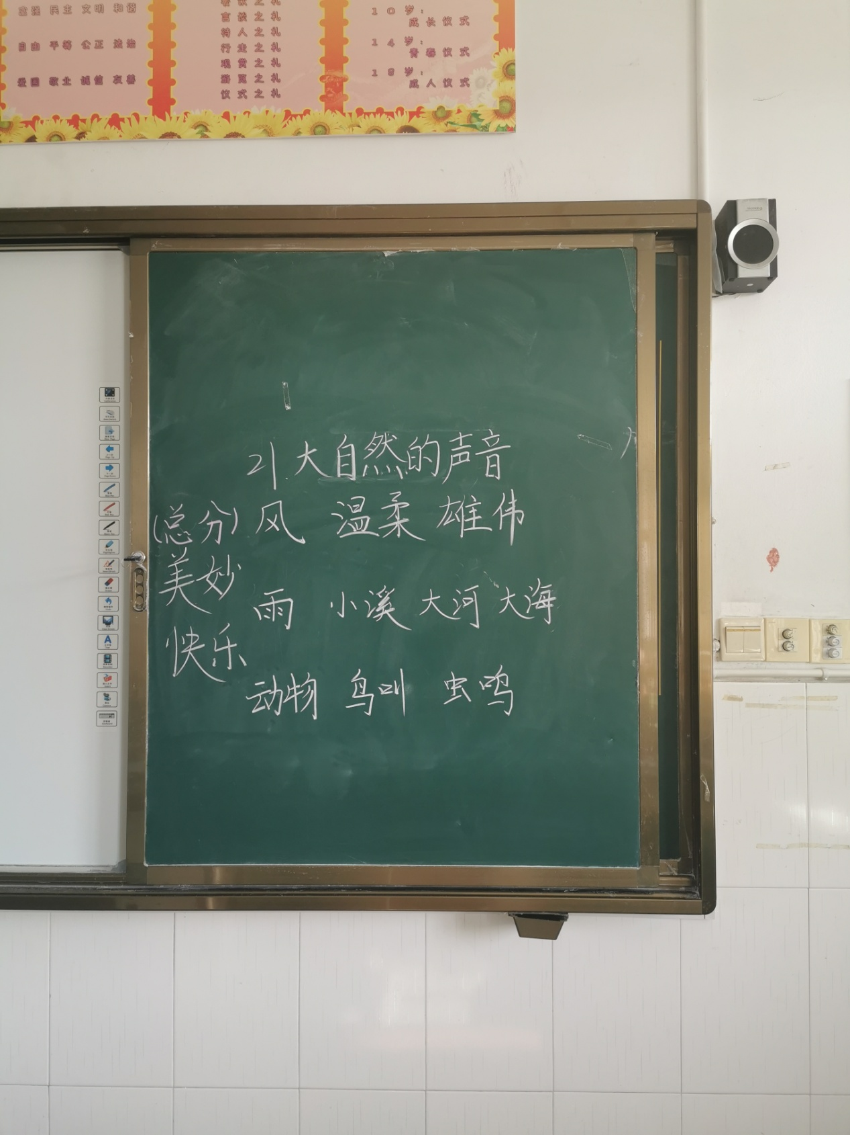

《大自然的声音》是一篇脉络清晰的散文，孩子们通过朗读就能够直观感受到文章是围绕第一段来写的“大自然里有许多美妙的声音。”这句话统领整篇文章，第2-4自然段风、雨、动物这三个维度进一步诠释了大自然里的声音很多而且很美妙。由于文章比喻意向的统一和关联，所以在教学时，修辞手法的教学很有章法。音乐家、演奏家、歌手都是和声音相关联，发现了作者行文的共性，孩子们理解起来更加方便，捕捉到了写作的触角和思维，引导学生学以致用。在第一课时，我主演完成三个教学目标：1、正确认识本课的生字，积累文中表示声音的词语（滴滴答答、叮叮咚咚、淙淙、潺潺、哗哗、叽叽喳喳等），并拓展还有哪些表示声音的词语。2、展开合理的想象，学习并背诵第二自然段，感受风声的美妙。趁热打铁，在理解文章后，在回过头去理清段落思路，方便背诵。3、文章和每一个自然段都是先总后分的构段方式。熟练掌握，运用到作文写作中。

问题：如何让孩子们提高班级的集体荣誉感？

班级是一个整体，孩子们升入三年级后，部分学生还是行为非常的散漫，首先，灌输一个思想，班级是一个大整体，所有人必须团结起来，比如教室的劳动，学会合理的分工合作，快速有效的完成好。其次，利用班队课去操场玩两人三足的游戏，体验团队合作的重要性，从三个人→五个人→十个人，用游戏的形式体验合作的重要性。在平时的教育教学中，由于寄宿班，孩子们在校要有自理能力，养成一些良好的生活习惯，从在校生活的方方面面来提升。